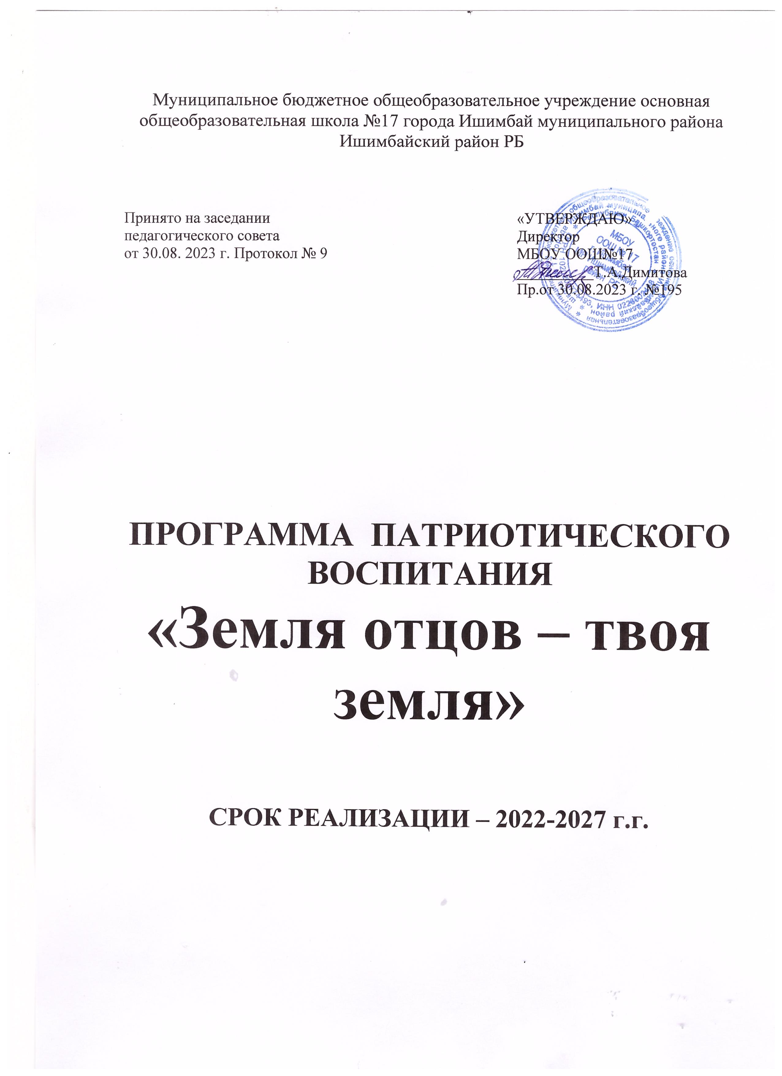

г.Ишимбай
2023 год

«Всякая благородная личность глубоко
осознает свое кровное родство,
свои кровные связи с Отечеством».
В.Г. Белинский
1. Пояснительная записка
Программа патриотического воспитания «Земля отцов – твоя земля » составлена на основе Государственной программы «Патриотическое воспитание граждан Российской Федерации» . Её основные проектно-программные ориентиры сохраняют сложившиеся за последние десятилетия традиции патриотического воспитания граждан Российской Федерации и обеспечивают непрерывность воспитательного и социокультурного процесса формирования патриотического сознания обучающихся МБОУ ООШ №17 г.Ишимбай в контексте инновационных процессов развития российского общества. Программа ориентирована на все возрастные группы обучающихся МБОУ ООШ №17 при сохранении приоритета патриотического воспитания подрастающего поколения – детей и молодѐжи. Подпрограмма «Земля отцов – твоя земля»разработана на основании:
- Федерального закона «Об образовании в Российской Федерации» от 29.12.2012 №273-ФЗ
- Государственной программы «Патриотическое воспитание граждан РФ на 2016-2020 годы»,
- Федерального закона №39 «О днях воинской славы (победных днях) России» от 13.03.1995 года
Программа имеет школьный статус и ориентирована на обучающихся 1-9-х классов.
Программа представляет собой определенную систему содержания, форм, методов и приемов педагогических воздействий.
Программа патриотического воспитания имеет большое значение для решения ряда воспитательных и социальных проблем.

2. Цели и задачи Программы
Под патриотическим воспитанием в Программе понимается систематическая и целенаправленная деятельность администрации школы и педагогического коллектива. Она направлена на формирование у школьников высокого патриотического сознания, чувства верности своему Отечеству, готовности к выполнению гражданского долга и конституционных обязанностей по защите интересов Родины, упрочнению единства, дружбы народов Российской Федерации и Республики Башкортостан. Составной частью патриотического воспитания является краеведческое, гражданское и патриотическое воспитание школьников.

Основной целью Программы развития патриотического воспитания обучающихся МБОУ ООШ №17 является формирование личности гражданина, патриота России и Башкортостана с присущими ему ценностями, установками, мотивами деятельности и поведения, воспитания у них высокого патриотического сознания.
Для достижения этой цели необходимо решать следующие задачи:
• проведение обоснованной организаторской деятельности по созданию условий для эффективного патриотического воспитания школьников;
• формирование эффективной системы патриотического воспитания, обеспечивающей оптимальные условия развития у каждого подростка, юноши и девушки верности Отечеству, готовности приносить пользу обществу и государству;
• утверждение в создании и чувствах воспитанников патриотических ценностей, взглядов и убеждений, воспитание уважения к культурному и историческому прошлому России и Башкортостана, к традициям родного края;
• развитие у обучающихся потребности в познании культурно-исторических ценностей, стимулирование творческой активности;
• привлечение обучающихся к работе по возрождению и сохранению культурных и духовно-нравственных ценностей родного края.
Содержание проблемы патриотического воспитания в современных условиях и обоснование необходимости еѐ решения на основе инновационных технологий Реализация программ патриотического воспитания граждан Российской Федерации и Республики Башкортостан, начиная с 2001 года, позволила создать систему патриотического воспитания на федеральном уровне, в субъектах Российской Федерации, муниципальных образованиях и обеспечить их устойчивое функционирование и развитие. Итогом реализации государственных программ стала тенденция углубления в массовом сознании граждан понимания российского патриотизма как духовного ориентира и важнейшего ресурса развития современного российского общества. Инновационный характер развития патриотического воспитания как социального института и как системы немыслимо без научной разработки и реализации современных моделей воспитания патриотизма на федеральном, региональном, муниципальном и институциональном уровнях в соответствии с требованиями и вызовами XXI века. Патриотическое воспитание направить на реализацию целей опережающего развития России и Башкортостана в мировом сообществе, что выдвигает новые требования к институтам социализации, образования, культуры которые в своей деятельности должны опираться не только на достижения прошлого, но и вырабатывать способы и технологии необходимые для становления наших обучающихся в будущем.
4. Контроль за реализацией Программы.
Для координации и реализации деятельности всех структур школы, заинтересованных организаций в реализации системы патриотического воспитания и образования создан координационный совет, который обсуждает промежуточные результаты работы по Программе, уточняет механизм ее реализации.
В состав совета входят:
1. Заместитель директора по учебно-воспитательной работе.
2. Ответственная за В/Р.
3. Руководитель МО классных руководителей.
4. Учитель истории.
5. Оценка эффективности реализации Программы:
В результате осуществления Программы ожидается:
- повышение эффективности патриотической работы;
- повышение качества мероприятий по организации и проведению патриотической работы с детьми и подростками;
- формирование гражданской грамотности учащихся;
- внедрение новых форм и методов работы по данному направлению;
- развитие толерантности и сохранение славных боевых и трудовых традиций нашего края.
- сформированность идеала жизни и идеала человека.
Количественными результатами реализации Программы должны стать:
- доведение числа систематически занимающихся патриотической работой обучающихся до уровня 100%;
- создание элективных курсов и кружков патриотической направленности;
- привлечение подростков групп «риска» к общественным мероприятиям патриотической направленности и, как следствие, снижение числа обучающихся, совершивших правонарушения;
- повышение уровня воспитанности и нравственности обучающихся;
- разработка исследовательско - поисковых работ обучающихся.
6. Содержание Программы
Программа включает в себя следующие направления:
Историко-краеведческое – познание наших корней, осознание
неповторимости Отечества, его судьбы, своей неразрывности с ней, гордость за сопричастность к деяниям предков и современников и историческая ответственность за происходящее в обществе и государстве; изучение многовековой истории Отечества, места и роли России и Башкортостана в мировом историческом процессе, военной организации, в развитии и укреплении государства, его защите от внешних угроз, понимание особенностей менталитета, нравов, обычаев, верований и традиций нашего народа, героического прошлого различных поколений, боровшихся за независимость и самостоятельность страны.
Гражданско-патриотическое – воспитание правовой культуры и
законопослушания, высокой нравственности и общей культуры, четкой гражданской позиции, постоянной готовности к сознательному, бескорыстному, добровольному служению своему народу; формирование у личности тех черт, которые позволяют ей быть полноценным участником общественной жизни, чувства собственного достоинства, дисциплинированности, активной социальной позиции.
Политико–правовое – формирование глубокого понимание конституционного и воинского долга, политических и правовых событий и процессов в обществе и государстве, военной политики, основных положений концепции безопасности страны и военной доктрины, места и роли Вооруженных Сил РФ, других войск, воинских формирований и органов в политической системе общества и государства; ознакомление с законами государства, особенно с правами и обязанностями граждан России, с функциями и правовыми основами деятельности военной организации общества, осознание положений военной присяги, воинских уставов, требований командиров, начальников, старших должностных лиц.
Военно-патриотическое – присвоение важнейших духовно-нравственных и
культурно-исторических ценностей, отражающих специфику формирования и развития нашего общества и государства, национального самосознания, образа жизни, миропонимания и судьбы россиян. Это беззаветная любовь и преданность своему Отечеству, гордость за принадлежность к великому народу, его свершениям, испытаниям и проблемам, почитание национальных святынь и символов, готовность к достойному и самоотверженному служению обществу и государству.
Героико-патриотическое - ориентация на пропаганду героических
профессий, а также знаменательных героических и исторических дат нашей истории, воспитание чувства гордости к героическим деяниям предков,участников СВО на Украине.
Спортивно-патриотическое - развитие морально-волевых качеств,
воспитание силы, ловкости, выносливости, стойкости, мужества, дисциплинированности в процессе занятий физической культурой и спортом, формирование опыта служения Отечеству и готовности к защите Родины.

Основные субъекты гражданского и патриотического воспитания:
- семья;
- непосредственное социальное окружение;
- коллективы, в которых происходит социализация личности;
- жизнеобеспечивающее пространство развития личности (микрорайон,
район, улица);
- общественно-воспитательные учреждения;
- общественные организации и объединения.

В качестве объектов патриотического воспитания школы выступают следующие категории подрастающего поколения.

Младшие школьники
Цели и задачи: формирование представлений о малой и большой Родине, развитие гордости за героическое прошлое Отечества, интереса к отечественной истории и культуре, освоение родного языка, развитие трудолюбия.

Подростки
Цели и задачи: формирование убежденности в том, целостность государства – залог его могущества; развитие преемственности между поколениями через знание своих корней, ознакомление с символами государства, региона, места проживания, социокультурная идентификация, аккумуляция переживаний героических событий в истории Отечества.

Старшие школьники
Цели и задачи: формирование смысловых жизненных ориентаций, чувства патриотического, гражданского долга, социально-трудовой активности, психологической готовности к защите Родины, стремления вести здоровый образ жизни, развитие способности к блокировке чуждых идеалов и ценностей.
7. Этапы реализации Программы
Реализация Программы рассчитана на 5 лет.
I этап: проектный – 2023-2024 учебный год.
Цель: подготовка условий создания системы патриотического воспитания.
Задачи:
- Изучить нормативную базу, подзаконные акты.
- Разработать, обсудить и утвердить программу по патриотическому воспитанию.
- Проанализировать материально-технические, педагогические условия реализации программы.
- Подобрать диагностические методики по основным направлениям программы.
II этап: практический – 2024-2025 учебные годы.
Цель: реализация программы по патриотическому воспитанию «Земля отцов – твоя земля».
Задачи:
1. Отработать содержание деятельности, наиболее эффективные формы и методы воспитательного воздействия.
2. Обогащать содержание патриотического воспитания.
3. Развивать ученическое самоуправление.
4. Разработать методические рекомендации по патриотическому воспитанию.
5. Расширять и укреплять связи и отношения школы с учреждениями дополнительного образования и культуры, спортивными школами города.
6. Вовлекать в систему патриотического воспитания представителей всех субъектов образовательной деятельности.
7. Проводить мониторинг реализации программы.
8. Принимать участие в конкурсах по патриотическому воспитанию.
III этап: аналитический –2025-2026 учебный год.
Цель: анализ итогов реализации программы.
Задачи:
- Обобщить результаты работы школы.
- Провести коррекцию затруднений в реализации программы.
- Спланировать работу на следующий период.

Мероприятия по реализации программы
«Земля отцов – твоя земля»

№  п/п | Название мероприятия | Сроки  исполнения | Ответственные
- Разработка мероприятий,
направленных на гражданско-патриотическое воспитание в урочное время
1 | Разработка содержания учебных дисциплин в интересах привития обучающимися патриотических качеств | ежегодно | Учителя-предметники
2 | Проведение уроков в библиотеке | ежегодно | Библиотекарь
3 | Проведение уроков в школьном музее боевой славы имени Н.И.Кузнецова.  Проведение мероприятий у Обелиска погибших воинов в В.О.В. | Ежегодно  регулярно | Учитель истории, кл. руководители
4 | Проведение интегрированных уроков по литературе, истории, музыке, изобразительному искусству по патриотической тематике | ежегодно | Учителя-предметники
II. Внеурочная деятельность как условие воспитания патриотизма у обучающихся
2.1. Проведение массовых школьных мероприятий
1 | Мероприятия, относящиеся к «Традициям школы» | ежегодно | Ответственная за ВР
2 | Мероприятия, посвященные годовщине Победы в Великой Отечественной войне | май | Ответственная за ВР
3 | Проведение месячника, посвященного Дню защитника Отечества | ежегодно | Ответственная за ВР
4 | Организация и проведение соревнований по военно-прикладным видам спорта | ежегодно | учитель ОБЖ, учителя физ-ры
5 | Организация встреч обучающихся с бывшими военнослужащими у Обелиска памяти погибших воинов в В.О.В.  Проведение мероприятий у мемориальной доски «Сагадиев Х.С.- участник Башкирского национального движения и Народный комиссар просвещения» и «Демидов А.А.- ветеран боевых действий в Чеченской Республике» | Ежегодно  регулярно | Кл. руководители, родит. обществ.
6 | Проведение конкурсов стихов и песен военной тематики | ежегодно | Ответственная за ВР, учитель музыки
7 | Привлечение родительской общественности к проведению массовых школьных мероприятий | ежегодно | Ответственная за ВР
8 | Проведение операций «Забота»:  - поздравление ветеранов тыла Великой Отечественной войны, Чеченской войны,участников СВО  - акции милосердия | ежегодно | Ответственная за ВР
10 | Встречи с Ветеранами Чеченской войны,участниками СВО, тружениками тыла, «детьми войны» |  | Ответственная за ВР, кл. руководители
2.2. Экскурсионно-туристическая деятельность
1 | Организация экскурсий и походов «Знай и изучай свой край» для обучающихся 1-9 классов | ежегодно | Кл. руководители
2 | Организация экскурсий по родному краю –  Г.Уфа,гора Торатау | ежегодно | Кл. руководитель, учитель истории
3 | Организация экскурсий в картиную галерею г.Ишимбай | ежегодно | Кл. руководители
4 | Организация экскурсий в музеи школ района | ежегодно | Кл. руководители
2.3. Физкультурно-оздоровительные мероприятия и военно-спортивная деятельность
1 | Участие в соревнованиях «К защите Родины готов!» | ежегодно | Учителя ОБЖ и физич. культуры
2 | Проведение спортивных эстафет «Мы – защитники Отечества», «К защите Родины готов!» | ежегодно | Учителя ОБЖ и физич. культуры
3 | Проведение соревнований по мини-футболу, волейболу, баскетболу, пионерболу | ежегодно | Учитель физич. культуры
2.4. Краеведение
1 | Проведение тематических классных часов  «Почетные жители микрорайона Нефтяник» | ежегодно | Классные руководители
2 | Встречи с замечательными людьми посёлка | ежегодно | Классные  руководители
3 | Проведение конкурсов исследовательских работ, сочинений, рисунков, викторин на темы:  - «Моя родословная»,  - «Есть такая профессия – Родину защищать» | ежегодно | Ответственная за ВР, классные руководители
4 | Участие обучающихся в городских конференциях  по краеведению | ежегодно | Учитель истории
5 | Организация походов по родному краю | ежегодно | Кл. руководители
2.5. Общественно-полезный труд
1 | Проведение конкурса на самый чистый и уютный класс | ежегодно | Ответственная за ВР
2 | Ремонт в кабинетах | ежегодно | кл. руководит.
3 | Благоустройство Обелиска памяти погибших воинов в В.О.В., школьного двора и пришкольного участка. | ежегодно | Классные руководители
4 | Организация работы обучающихся во время летней трудовой практики | ежегодно | Ответственная за ВР, кл. рук.
5 | Ремонт оборудования кабинетов | ежегодно | Заведующие кабинетами
2.6. Методическое обеспечение
1 | Создание кино, видеофонда для проведения тематических классных часов по патриотическому воспитанию | ежегодно | Ответственная за ВР, классные руководители
3 | Организация подписки на периодические издания | ежегодно | Библиотекарь
4 | Разработка традиционных школьных праздников:  «День Знаний», «День учителя», «День матери», «День защитника Отечества», «Женский день – 8 Марта», «Последний звонок!», «Выпускной вечер». | ежегодно | Ответственная за ВР, классные руководители
5 | Разработка положений о различных спортивных и военно-спортивных соревнованиях | ежегодно | Ответственная за ВР, учитель ОБЖ
6 | Освещение опыта работы ВК и на сайте школы | регулярно | Ответственная за ВР
III. Диагностика обучающихся
1 | Проведение исследования уровня воспитанности обучающихся | 2 раза в год | Классные руководители
2 | Проведение исследования гражданской позиции, личных замыслов обучающихся | Ежегодно | Кл. руководители, заместитель директора по ВР

